Índice de Contenido

Reseña Histórica ………………….….…… 01
Filosofía Corporativa ……………………… 04
Nuestro Director …………………………… 05
Marco Legal ………………………………… 06
Informe Ejecutivo ………………………… 07
Objetivos Logrados en el 2020 ………. 08
Ejecución Financiera …..…………………. 13
Recursos Humanos ………………………….. 16
Perspectivas operativas ………………….. 18
Proyección 2020-2021…………………… 20
Otras actividades…………………………… 21

MEMORIA ANUAL
2020
HOSPITAL DE LA MUJER DOMINICANA

Reseña Histórica

Hospital de la Mujer Dominicana Dra. Evangelina Rodríguez, maternidad inaugurada en el 1960, creada por Instituto Dominicano del Seguro Social IDSS, institución concebida, con el propósito de cubrir los riesgos de enfermedad, maternidad, invalidez, vejez y muerte del trabajador dominicano.

El Seguro Social Dominicano surge pues, en 1947, mediante la ley Núm. 1376, del 17 de marzo de 1947, pero no fue hasta el año siguiente, que el Sistema de Seguros Sociales es puesto en vigencia mediante la Ley no. 1896 del 30 de Diciembre de 1948 Gaceta Oficial No. 6883, del 14 de enero de 1949, y el Decreto Núm. 5794, del 5 de mayo de 1949, que aprobó el Reglamento Interno de la Caja Dominicana de Seguros Sociales.

En octubre del 2016 se traspasó la red de hospitales del Instituto Dominicano de Seguros Sociales (IDSS) al Servicio Nacional de Salud (SNS) para dar paso a la Red Única, siendo este centro de salud una de las instituciones asumidas por el SNS, para formar parte de la red asistencial del sistema de Salud Pública.

https://www.sismap.gob.do/Municipal/Directorio/Dir/Details

Filosofía Corporativa

Misión

Brindar un servicio de calidad y calidez a todas las mujeres en las diferentes etapas de la vida y al recién nacido, basado en la ética, el trato humano y los conocimientos científicos actualizados.

Visión

Ser líder en servicios integrales de salud a la vanguardia para la mujer y el recién nacido, centrados en la calidad.

Valores

Calidad.
Calidez.
Eficiencia.
Eficacia.
Equidad.
Responsabilidad Social.
Transparencia.
Ética.

Nuestro Director


Dr. Marcelino Figuereo
Director Hospital de la Mujer Dominicana

Estudió la carrera de Medicina en la Universidad Autónoma de Santo Domingo (UASD), durante el periodo 1990-1995.

Realizó su primera pasantía de ley en el Hospital Toribio Astacio 1996-1997, en Montecristi. El doctor describe ese momento como “un tiempo precioso” en su carrera, porque es cuando el médico sirve a la comunidad, se integra a ella y los comunitarios se convierten en la familia que lo espera cada día y lo recibe con cariño y alegría.

Se especializó en Ginecología y Obstetricia, en los años 1999-2001, en el Hospital B. Gautier, en donde cursó el primer año de la especialidad y los otros tres años en el Hospital de la Mujer Dominicana, donde hoy es director.

Por sus honores y notas sobresalientes recibió una beca para realizar una subespecialidad en Cirugía de Suelo Pélvico (Vaginoplastia), en el Hospital La Raza, México.

En su trayectoria de más de tres década en el servicio, el doctor Figuereo ha laborado en el Centro Médico Hispánico, en el Centro de Ginecología y Obstetricia, el Hospital Marcelino Vélez Santana, la Maternidad Nuestra Señora de la Altagracia y en el Hospital de la Mujer Dominicana.

Marco Legal

CONSTITUCION DE LA REPUBLICA DOMINICANA

LEYES
123-15 CREA EL SERVICIO NACIONAL DE SALUD.
135-11 BIH SIDA
87-01 DE SEGURIDAD SOCIAL
42-01 LEY GENERAL DE SALUD
41-08 FUNCION PÚBLICA

DECRETOS
200-16 CREA LA COMISION PARA LA INTEGRACION DE LA
RED UNICA DE SALUD.
525-09 CREA EL REGLAMENTO DE EVALUACION DE
DESEMPEÑO.
979-03 DESIGNA CON EL NOMBRE DRA. EVANGELINA
RODRIGUEZ AL HOSPITAL DELA MUJER DOMINICANA.

RESOLUCIONES
020-2018, QUE CONFORMA EL COMITÉ DE CONTINUIDAD
DEL SNS.
012-2018 MATRIZ RESPONSABILIDAD
009-2018 CONFORMA EL COMITÉ ADMINISTRADOR DE
LOS MEDIOS WEB

Informe Ejecutivo

El presente informe ejecutivo, comprende el periodo de ejecutorias realizadas desde el noviembre del 2019 hasta noviembre del 2020; tiene como objetivo principal presentar los avances obtenidos del Hospital de la Mujer Dominicana, el cual funge como centro hospitalario de referencia nacional materno-neonatal, de la red pública del Servicio Nacional de Salud (SNS); perteneciente al Servicio Regional de Salud Metropolitana (SRSM)

Este centro de salud en el periodo comprendido se ha comprometido a continuar con las instrucciones propuestas por el Gobierno, en atención a lo estipulado en Las Metas Presidenciales plasmadas en el Plan Nacional Plurianual del Sector Público (PNPSP), vinculadas a La Agenda 2030 de la Organización de las Naciones Unidas y Los Objetivos de Desarrollo Sostenible que habla de “Garantizar una vida sana y promover el bienestar para todos en todas las edades” con Metas específicas en salud Materna e Infantil.

En el periodo establecido en este establecimiento de salud se ha ofrecido prestaciones de servicios de salud a 83,951 personas entre consultas y servicio de emergencias, de las cuales 25,769 son consultas prenatales, 48,843 consultas generales y 9,339 emergencias.

En el renglón de Hospitalización, además de que realizamos 3,754 intervenciones quirúrgicas, 9,512procedimientos imágenes médicas, y 158,858 pruebas de laboratorio a pacientes internos, ambulatorios y en emergencia.

Objetivos Logrados en el 2020:

- Reducción la tasa de mortalidad materna a un 0%
- Reapertura de la consulta de Patología de cérvix
- Implementación consulta integral
- Reducción de deuda
- Readecuar y Reparar las Plantas Eléctricas del Establecimiento
- Implementación plan de retorno servicios de consulta
- Readecuar y Reparar la Caldera del Establecimiento
- Iniciar los trabajos de reparación del Sistema Eléctrico del Hospital
- Habilitación la Toma de Muestra del Hospital
- Implementación plan de retorno residencias médicas
- Obtención de una Lavadora Industrial Nueva para el área de Lavandería
- Implementar de forma correcta de los protocolos de atención
- Servicios de imágenes a pacientes 24 horas
- Instalar Equipos de Elevación y/o ascensores (Camillero y Carga)
- Presencia en los medios sociales

En continuidad a los trabajos iniciados por las gestiones anteriores se concluyeron readecuación y/o reparaciones de:

Plantas eléctricas Caldera

Planta Eléctrica

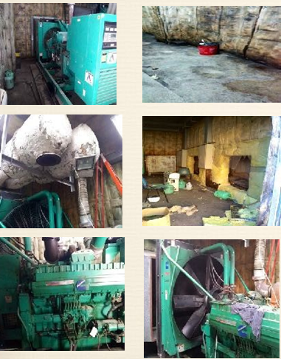
Antes Después


Caldera

Antes Después
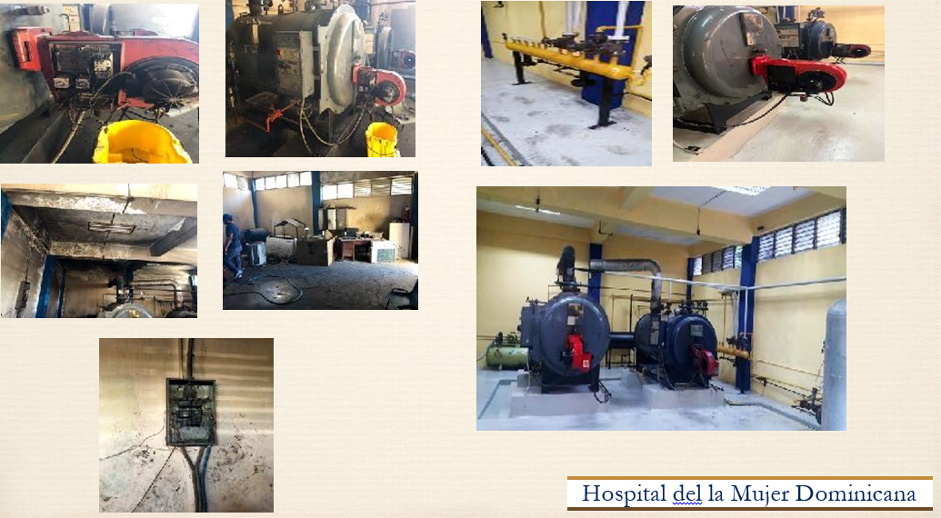

9

Toma de muestra
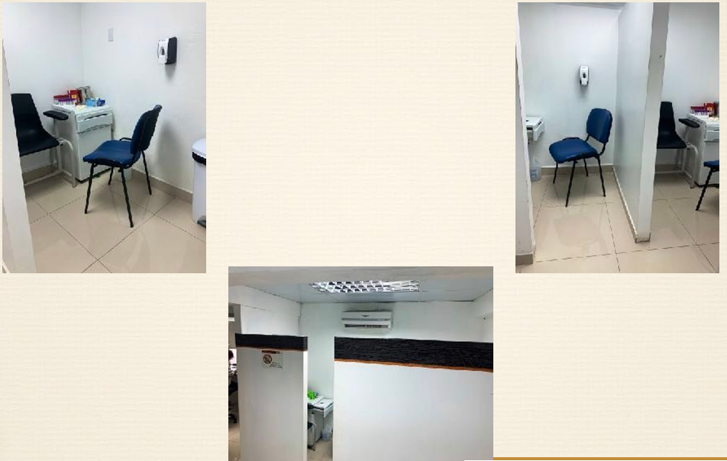

Implementación plan retorno residencias médicas, apegado al reglamento general de residencias médicas, y a las medidas de bioseguridad por la pandemia de Covid19, se reincorporaron los residentes de las diferentes especialidades.
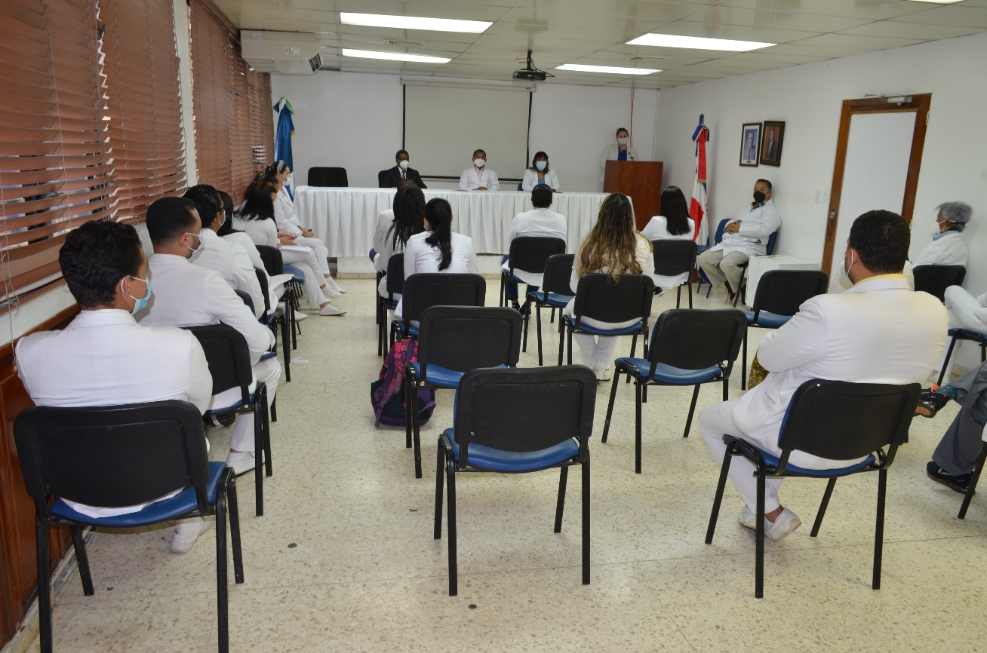

EJECUCION FINANCIERA
 | 2019 | 2020 | PESO
Ingresos por Anticipos y FR | 34,575,966 | 25,756,213 | 26%
Ingresos Por Venta de Servicios (Cuota de Recuperación) | 13,481,296 | 11,936,076 | 12%
ARS Privadas | 6,492,499 | 4,521,972 | 5%
SENASA (SUBSIDIADO Y CONTRIBUTIVO) | 52,835,732 | 55,659,912 | 56%
Otros Ingresos | 629,407 | 651,520 | 1%
Total Ingresos | 108,014,901 | 98,525,693 | 100%

Dentro de la ejecución de ingresos y gastos presentados al cierre del mes de noviembre del año 2020 las asignaciones por transferencias a través de la fuente de financiamiento de Anticipos Financieros representan el 26% del total ingresos complementarios de la Institución.
Existe un completivo de ingresos en la prestación del servicio por la cuota de recuperación de aquellos pacientes que no forman parte de ARS complementarias que constituye un 12% de los ingresos representado esto una ayuda sustancial a la institución para hacer frente a las necesidades.
Dentro del mismo sistema de salud y de la institución hemos sumado esfuerzo por ampliar las ARS privadas que están formando parte de la facturación actual de la institución lo cual progresivamente en el año 2020 hemos sumado un total de 11 ARS PRIVADAS complementarias a SENASA, Incluyéndose a los servicios médicos ofertados a las usuarias. Las mismas representan el 5% de los ingresos recaudados para este 2020.
La institución como ayuda de fuentes de financiamientos de prestación de servicios recibe por concepto de Arrendamiento de espacios, acuerdos interinstitucionales y otros aportes recaudados por servicios odontológicos una porción del 1% del total ingresos 2020, que se direccionan hacia el apoyo operativo institucional.

FACTURACION
Complementado un poco lo anterior y soportando la dinámica financiera de las recaudaciones por la Venta de servicios, el Hospital de la Mujer desde el mes de Marzo recibe dentro de sus asignaciones lo que Factura a través de SENASA contributivo y Subsidiado, siendo la principal fuente de ingresos en cuanto a servicios de salud como ARS líder y con mayor volumen de Facturación representado un 56% de lo recaudado por Venta de Servicios de salud:

 | 2019 | 2020
SENASA (SUBSIDIADO Y CONTRIBUTIVO) | 52,835,732 | 55,659,912
Nota: Al cierre del 31 de noviembre de 2020

GLOSA | META | Numerador | Denominador | %
Año 2019 | 5% | 1,162,000 | 58,322,454 | 2%
Año 2020 | 5% | 1,175,123 | 51,644,289 | 2%
Nota: Al cierre del 30 de Noviembre de 2020
GLOSA

En el periodo de ejecución 2019-2020, referente al monto glosado contentivo a las auditorias de la Calidad de los Servicios; el Hospital de la Mujer está en un 2%, por debajo del porcentaje establecido del 5% de la meta máxima del indicador de cumplimiento y calidad.

EJECUCION DE GASTOS Y DEUDA HOSPITALARIA
Ejecucion de Gastos | Comparativo Anual |  | Var
Ejecucion de Gastos | 2019 | 2020 | Abs | %
Enero | 9,560,561 | 6,171,690 | -3,388,871 | -35%
Febrero | 10,186,232 | 7,710,717 | -2,475,516 | -24%
Marzo | 6,138,017 | 7,158,242 | 1,020,225 | 17%
Abril | 4,182,549 | 4,628,221 | 445,672 | 11%
Mayo | 4,982,805 | 6,701,428 | 1,718,623 | 34%
Junio | 1,460,195 | 9,936,278 | 8,476,083 | 580%
Julio | 5,048,134 | 10,328,454 | 5,280,320 | 105%
Agosto | 5,765,799 | 7,965,147 | 2,199,349 | 38%
Septiembre | 6,702,778 | 3,685,666 | -3,017,111 | -45%
Octubre | 6,287,650 | 9,921,292 | 3,633,642 | 58%
Noviembre | 6,443,866 | 9,149,707 | 2,705,840 | 0%
Diciembre | 7,548,016 | 0 | -7,548,016 | 0%
TOTAL GASTOS | 74,306,601 | 83,356,842 | 9,050,240

 | 2019 | 2020 | Abs | %
COMPROMISO DE DEUDA | 27,463,448 | 21,533,619 | -5,929,829 | -22%
Nota: Al cierre del 30 de Noviembre de 2020

Actualmente según la ejecución de los gastos al cierre del 30 de noviembre del 2020, la dinámica financiera del hospital se ha visto afectada principalmente por la temporada pandémica COVI-19, por las medias acatadas por el ejecutivo, y el efecto costo que se ha hecho manifiesto en el Gasto de Personal, Medidas Preventivas, y aumento de referimientos inter hospitalarios que acentúan también los costos en cuanto a las ejecuciones interpuestas por medicamentos e implementos médicos quirúrgicos.
Al cierre del 2019 el Hospital presento una deuda Acumulada de RD$ 27.463 millones de pesos, compromisos adquiridos y acumulados de gestiones pasadas, al cierre del mes de Noviembre del 2020 se presenta un valor acumulado de RD$. 21,533 millones de pesos lo que a la fecha representa un 22% de disminución en lo que va de ejecución.
Dentro de las proyecciones de la nueva gestión están como prioridad la Readecuación y Reparación de la Infraestructura del Centro de salud, habilitando y fortaleciendo áreas fuera de servicio, revisión de la estructura organizativa adecuándola a las nuevas necesidades tecnológicas y de gestión, talento humano y reingeniería de proceso.

Recursos Humanos

En el periodo comprendido noviembre 2019- noviembre 2020 se puede especificar algunos logros obtenidos en el departamento de recursos humanos del Hospital de la Mujer Dominicana entre ellos los nombramientos en diferentes áreas, los cuales han sido de gran ayuda para reforzar los servicios en Las gerencias de esta institución.

Estos nombramientos ayudaron de manera positiva, ya que para el periodo establecido el flujo de pacientes incrementó debido a la pandemia de covid-19, y el centro hospitalario contaba con el personal pertinente para cubrir las áreas y continuar brindando un servicio con calidad y calidez.

En mayo del año 2020, recibió un total de 35 nombramientos de los cuales 5 pertenecían al área Administrativa, 12 Enfermeras, 17 Bioanalistas y 10 Médicos Especialistas.

En junio del año 2020, se acogieron un total de 44 nombramientos dentro de ellos 8 del área Administrativa, 21 Enfermeras y 6 Médicos Especialistas.

En julio del año 2020, la institución absorbió, un total de 12 nombramientos estos de Médicos Especialistas

En noviembre del año 2020, el centro hospitalario recibió 1 nombramiento, perteneciente al área administrativa.

Durante ese periodo tuvimos un total de 5 traslados desde otros centros hospitalarios hacia este hospital, que de igual manera colaboraron al fortalecimiento de las áreas médicas – administrativas.

El Departamento de Recursos Humanos también se encarga de llevar a cabo la programación de los cursos y talleres que se imparte en este centro hospitalario, dentro de lo cual entre noviembre 2019- noviembre 2020, se había establecido un programa de capacitación altamente calificado, pero que debido a la pandemia por el Coronavirus, apenas se pudo concluir El Taller de Humanizando los Servicios en Salud, impartido desde diciembre 2019, taller que se realizó en un periodo mensual durante parte del 2019 y el primer trimestres de 2020, el cual fue dirigido a varios departamentos, dicho taller proporciona el desarrollo de una estrategia de orientación en el proceso de implementar de la humanización y la calidad del servicio en todas las áreas de las instalaciones, esto implica el abordaje del ser humano en un sistema que potencialice las cualidades y habilidades del mismo, generando estrategias que favorezcan el trato digno de los individuos en su interacción con servicios de salud que provee el Estado y que deben velar por el bienestar y el mejoramiento de la calidad de vida de las usuarias.

Perspectivas operativas:

En el periodo correspondiente a la memoria Anual 2020, el departamento de Tecnología y Comunicaciones, en conjunto con el Equipo de Gestión de la Institución, obtuvo logros significativos acorde con el Avance Tecnológico, entre ellos podemos mencionar que en fecha 5 de junio del 2020 obtuvimos siete (7), Computadoras DELL OPTIPLEX completas, a través de Donación por la Organización Panamericana de Salud (OPS), las cuales se utilizaron para incorporar al ambiente de Tecnología de la información (TI) el área de las consultas en la institución.

De igual forma a principios de Octubre del 2020 logramos la puesta en función del Sistema Informático Perinatal (SIP+), el cual está siendo utilizado en el área mencionada anteriormente (Consultas), para el historial clínico perinatal.

A su vez, en el mismo mes de octubre del año en curso obtuvimos de la actual gerencia cinco (5) computadoras más las cuales fueron puestas en función en los departamentos de: Dirección, Departamento. Médico, Cardiología, Seguridad, Finanzas.

En el periodo comprendido también se implementó la presencia en los medios sociales, lo cual ha sido sumamente efectivo en el contacto con la comunidad que busca información en línea acerca de los servicios del centro hospitalario, gracias a la ejecución de estas plataformas digitales (Instagram, Facebook), se ha logrado crear una figura consistente en las plataformas digitales más usadas.

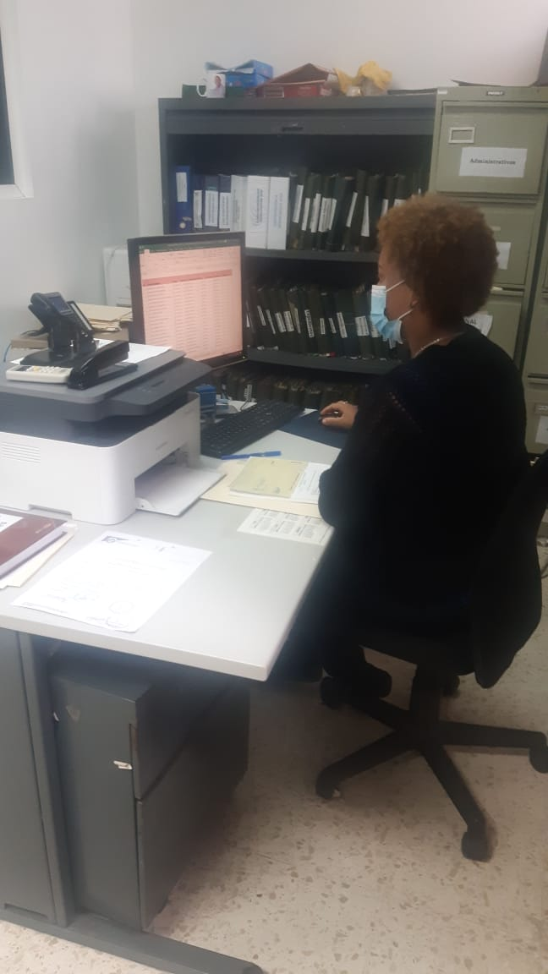
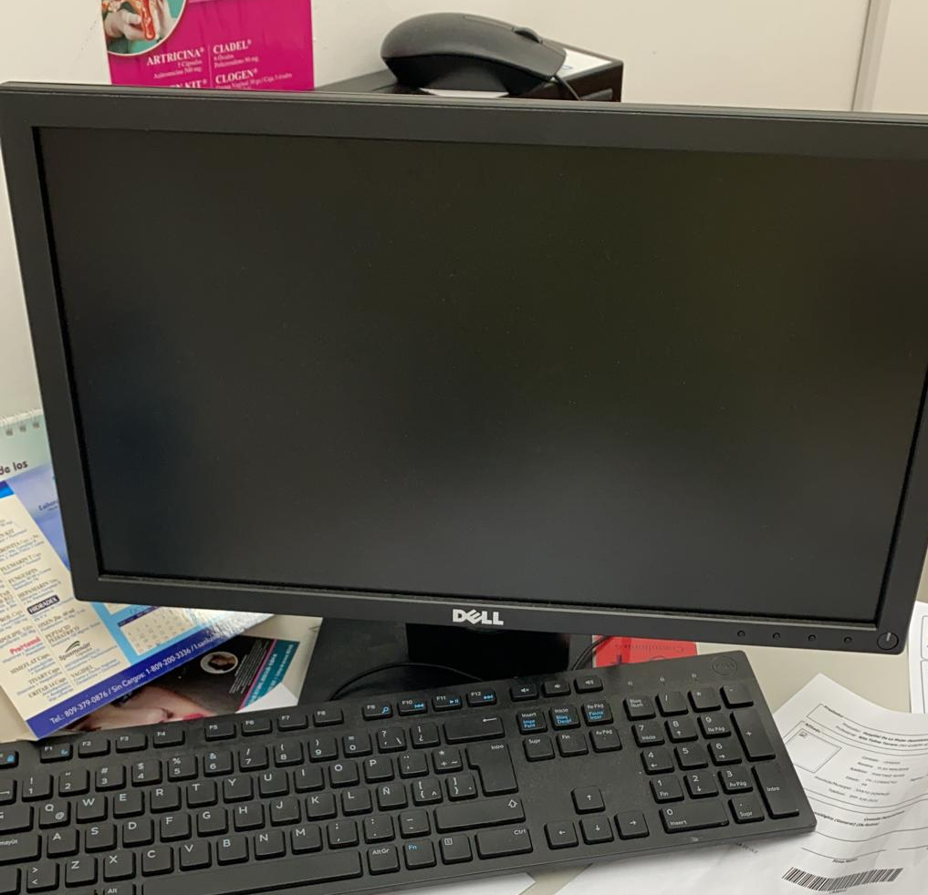
Computadoras Instaladas en las Diferentes Áreas.

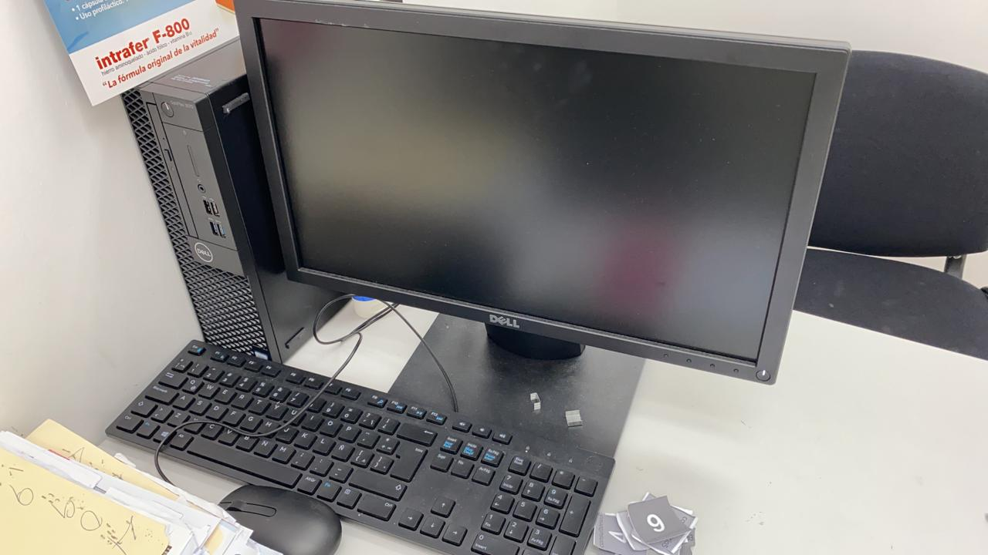
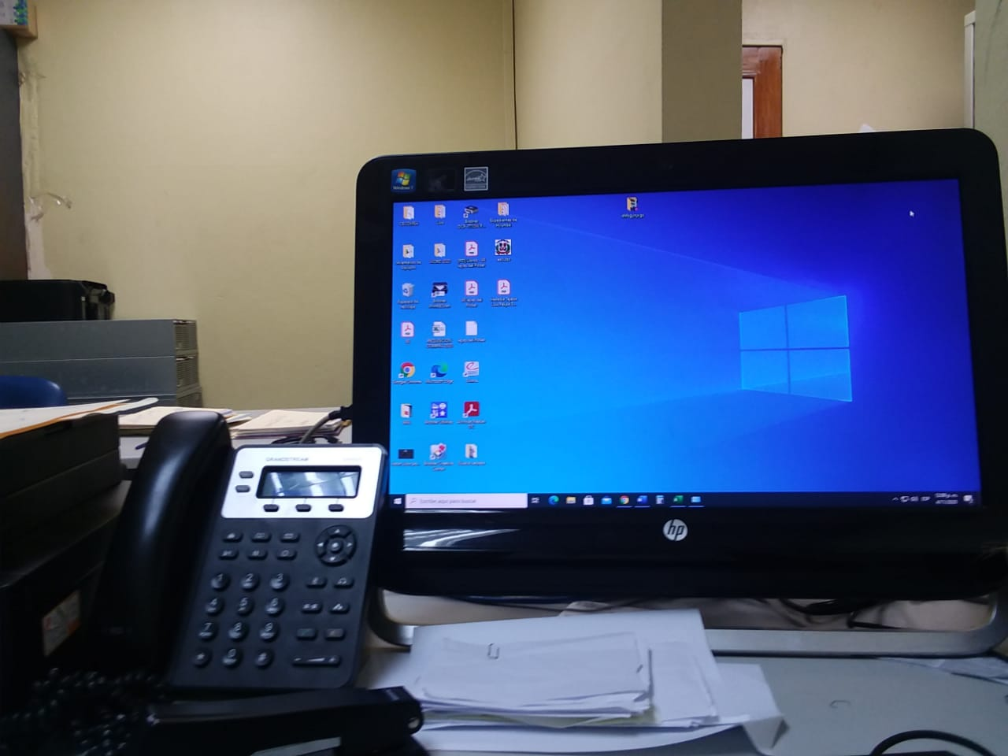

Implementación del SIP+

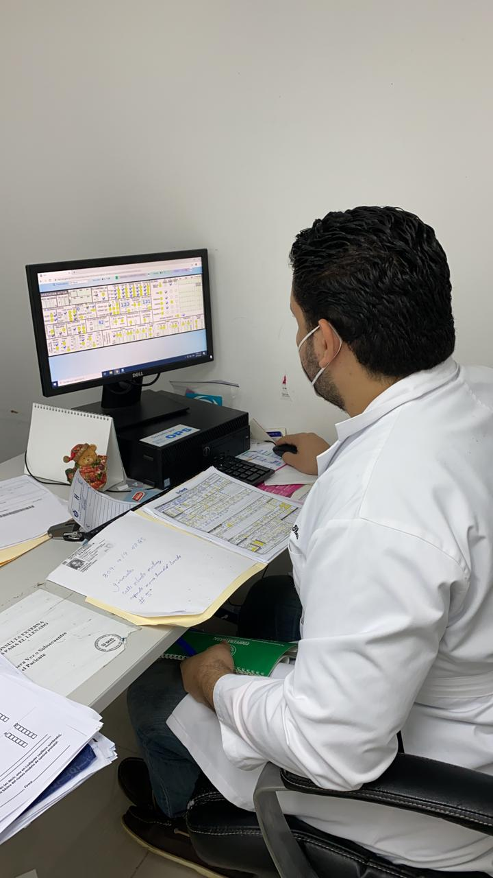

Proyección 2020-2021:

El Hospital Materno Neonatal Dra. Evangelina Rodríguez, en el 2019, dio sus primeros pasos, en la parte de procesos institucionales, a través del departamento de planificación y desarrollo, el cual, en conjunto con los coordinadores del Servicio Nacional de Salud y el equipo de gestión del centro y sus colaboradores, implementándose por primera vez, el plan operativo anual, donde hay una serie de actividades y procesos, que deben de realizarse , para el desarrollo y fortalecimiento institucional, logrando en todo el 2019, calificaciones sobresalientes ( 97%, 100%, 100%).

Para el 2020, por motivo del Covid-19, desde finales del primer trimestre, por disposición del Servicio Nacional de Salud, fueron postergadas, sin una fecha determinada, las actividades relacionadas el plan operativo anual, en este último trimestre del año, se ha retomado de manera parcial, con las debidas medidas correspondiente.
Para el 2021, se proyecta disminuir morbi-mortalidad a, neonatal, mediante el fortalecimiento y la integración de los servicios de salud antes de la concepción, durante el embarazo, de los parto, garantizando la calidad de la atención.

Incrementada la capacidad de respuesta que favorezca a disminuir la morbi-mortalidad resultante de las emergencias y desastres, mediante la detección, preparación y mitigación de los eventos que suponen riesgos y amenazas, bajo un enfoque multisectorial que contribuya a la salud y seguridad de las personas

Desarrollo y mantenimiento de un modelo de evaluación de la entrega de servicios sanitarios con carácter igualitario y libre de discriminación.

Fortalecer la calidad de la atención en salud como resultado del seguimiento a los aspectos técnicos y no técnicos de la atención, que disminuya el riesgo de la seguridad del paciente.

Mejorar y garantizar la prestación de servicios integrales de promoción de la salud, prevención de las enfermedades, diagnósticos a tiempo, y tratamientos adecuado; condicionada a las necesidades de salud y características de la población que nos visita.

Incrementar las competencias y resolución de los colaboradores, de acuerdo a la complejidad de sus funciones.

Asegurar que el personal trabaje bajo un clima de satisfacción, realización personal y sentido de pertenencia hacia la institución.

Fortalecer la capacidad institucional mediante la optimización de los procesos, empoderamiento del talento humano, articulación interna, tecnologías de la información y la comunicación, la infraestructura física con el fin de mejorar la oferta institucional a la población en términos de calidad y eficiencia

Otras actividades:

Taller, de apego a protocolos y entrenamiento sobre el Sistema Informático Perinatal SIP-PLUS.

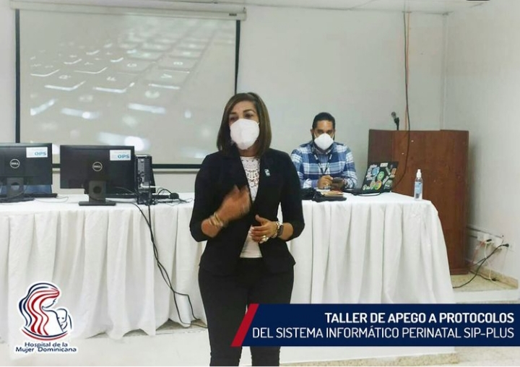

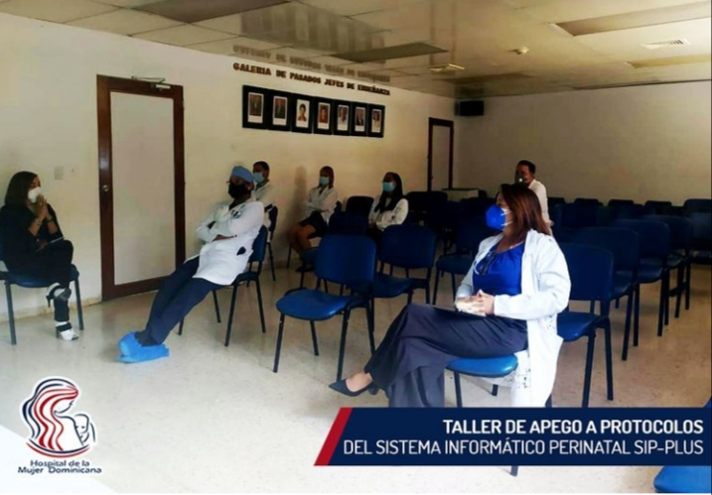

El director del centro, doctor Marcelino Figuereo, recibiendo del doctor Mario Lama, director del Servicio Nacional de Salud, dos incubadoras neonatales para Unidades de Cuidados Intensivos (UCI), ocho aspiradoras quirúrgicas rodables, once cunas de calor rodante básicas, cuatro monitores de actividad cardíaca fetal y siete monitores de signos vitales con parámetros, para una inversión de alrededor de tres millones de pesos

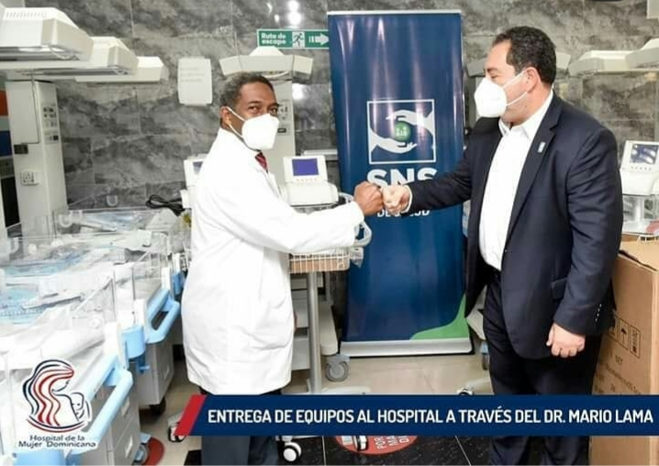

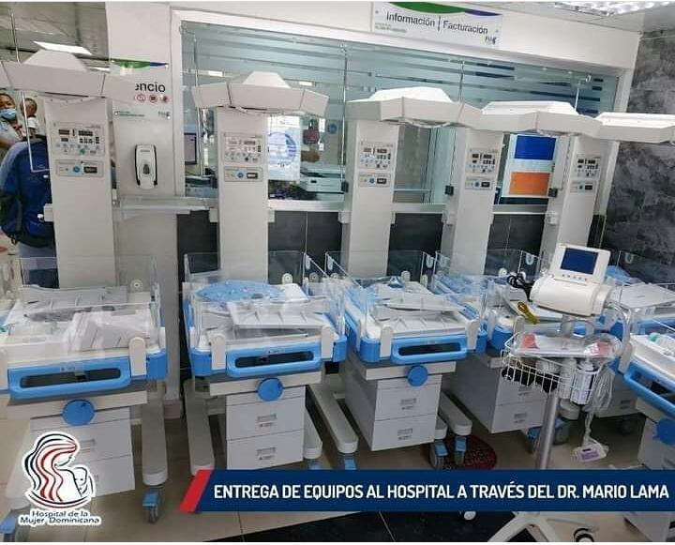

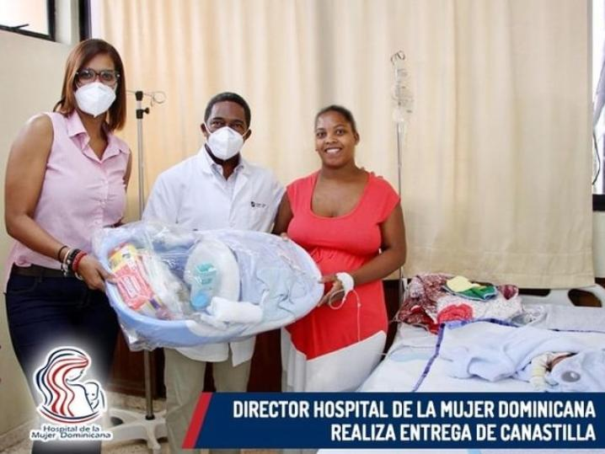
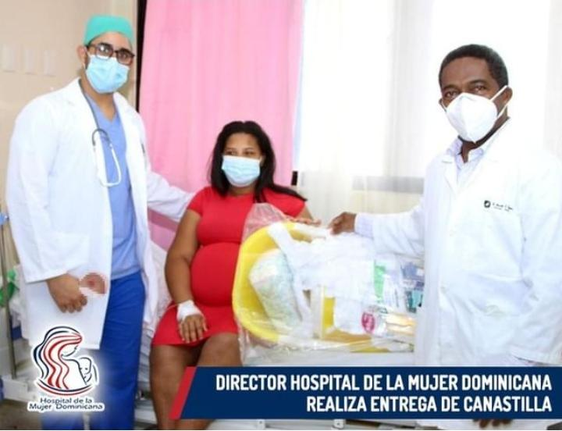
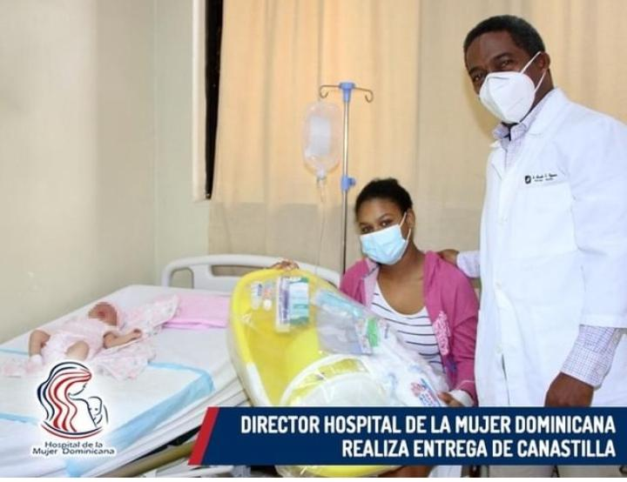
Entrega de canastillas y obsequios a decenas de madres y usuarias que asisten a este centro de salud.
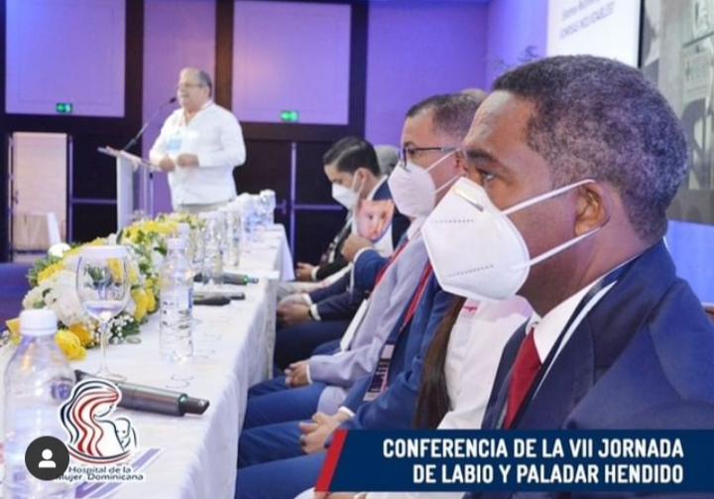
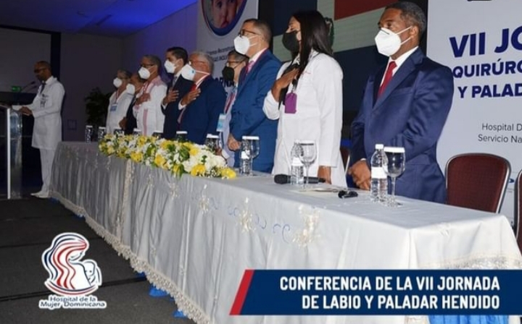
Participación en la conferencia de la VII Jornada de Labio y Paladar Hendido, del Hospital Salvador B. Gautier, RENACIP, y el SNS

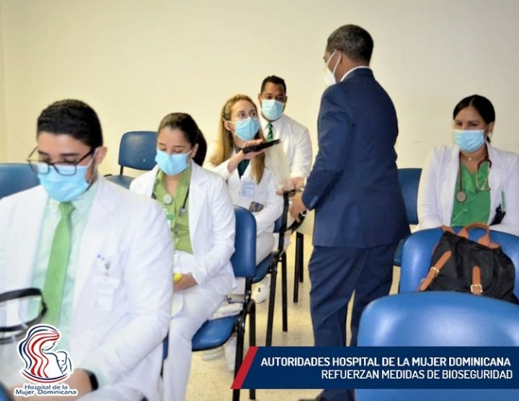
Entrega de 120 pantallas de protección a los médicos especialistas, médicos residentes, enfermeras, y al personal de atención directa, así como reforzamiento de las medidas de bioseguridad en las áreas de atención directa.

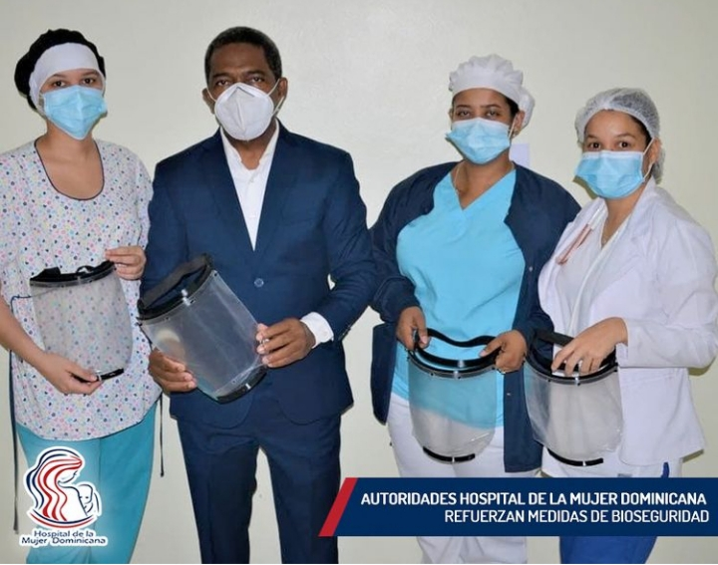

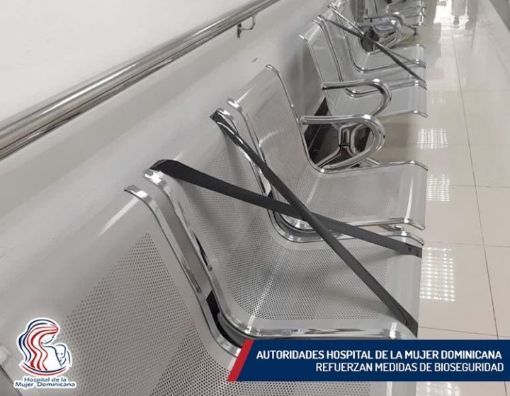

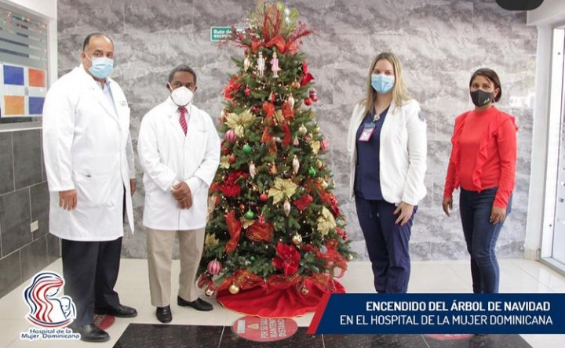

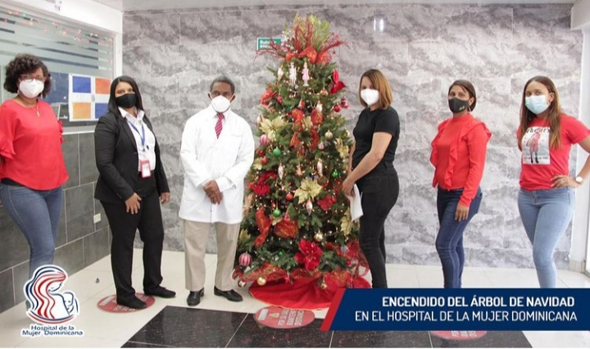

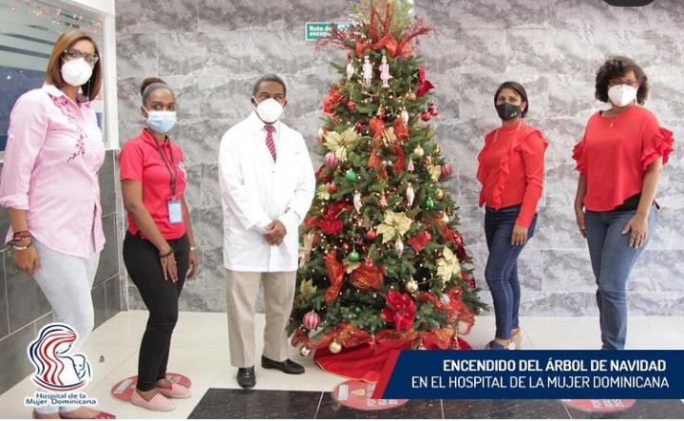

Encendido árbol navideño 2020, Hospital de la Mujer Dominicana

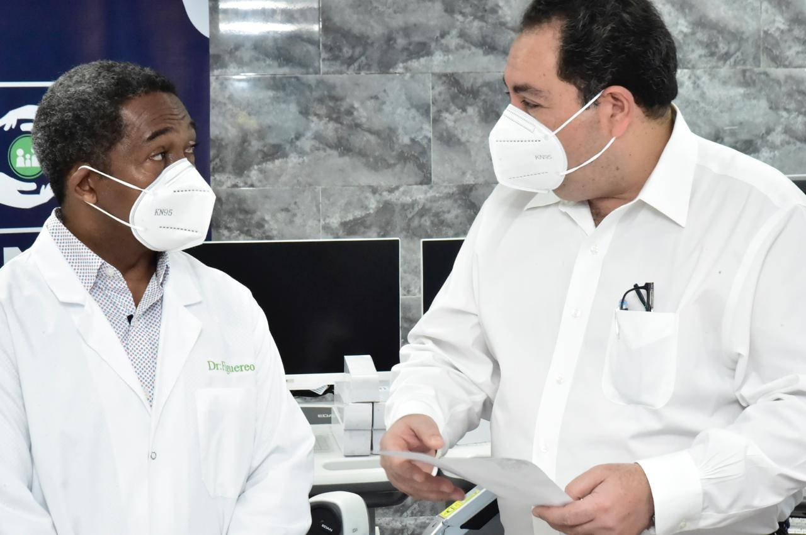

El director ejecutivo del Servicio Nacional de Salud (SNS), doctor Mario Lama, entrega nuevos y modernos equipos al Hospital de la Mujer Dominicana, como parte de las acciones que se han puesto en marcha para equipar todos los centros de salud del país.

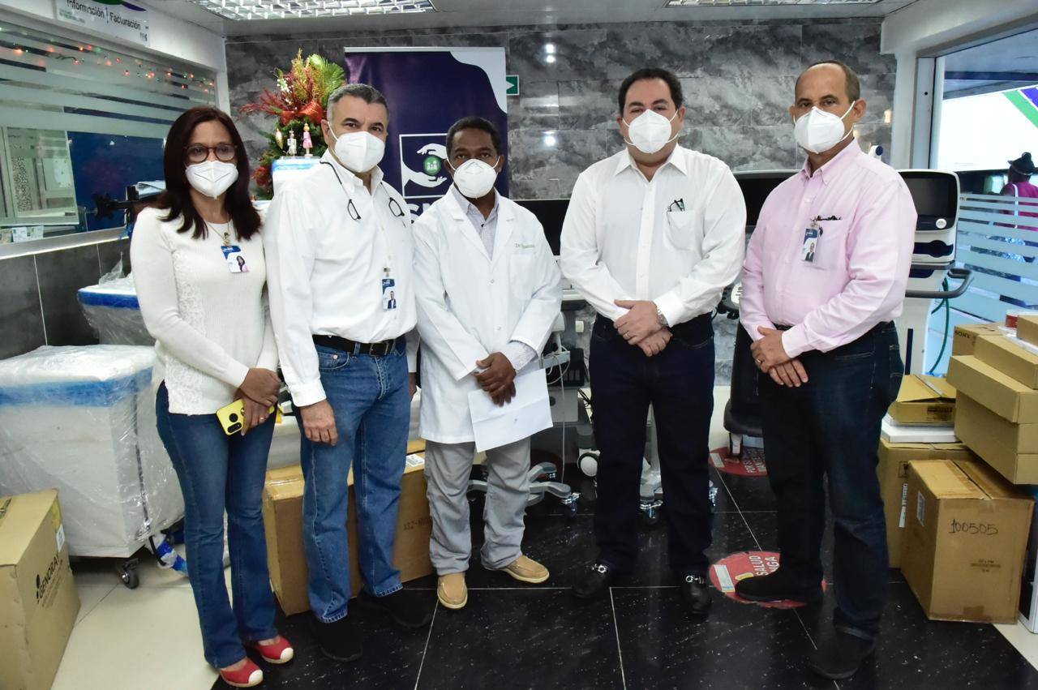

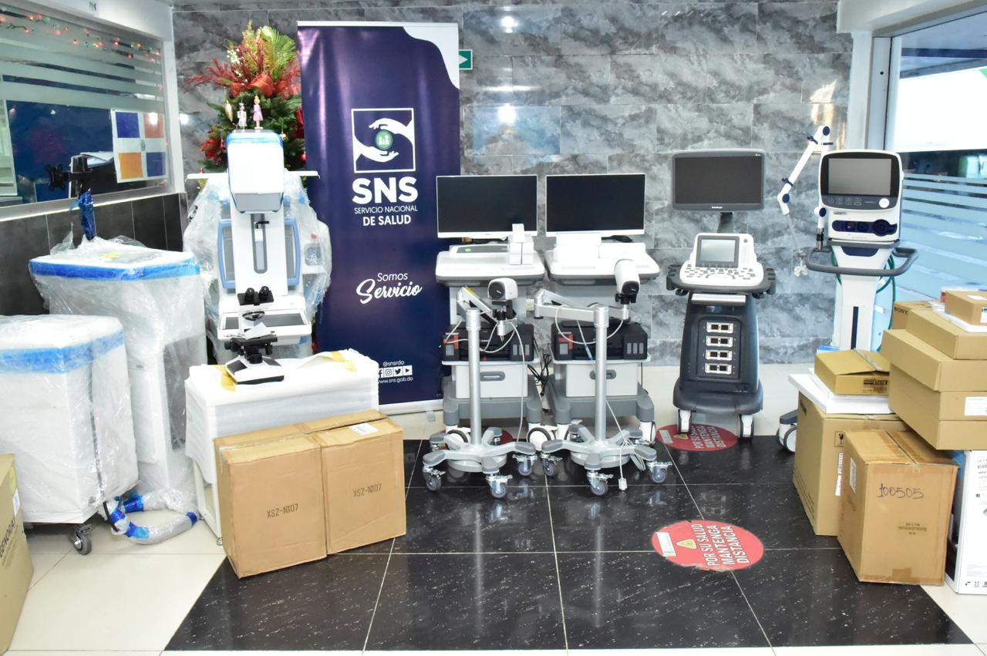

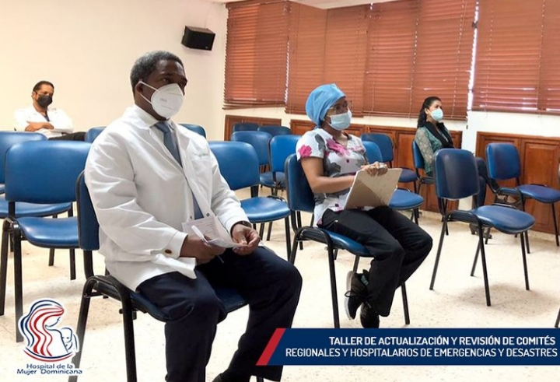

Taller de Actualización y Revisión de Comités Regionales y Hospitalarios de Emergencias y Desastres, Planeamiento Hospitalario, presidido por el Servicio Nacional de Salud.

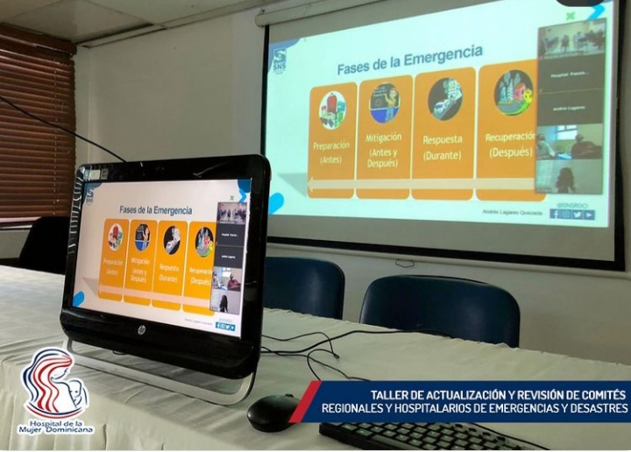

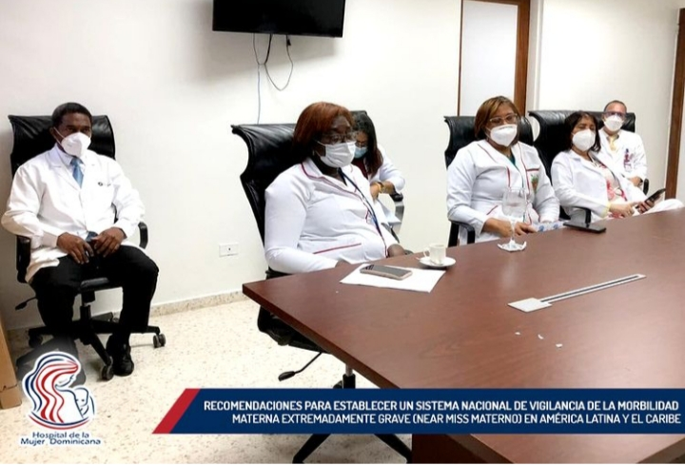

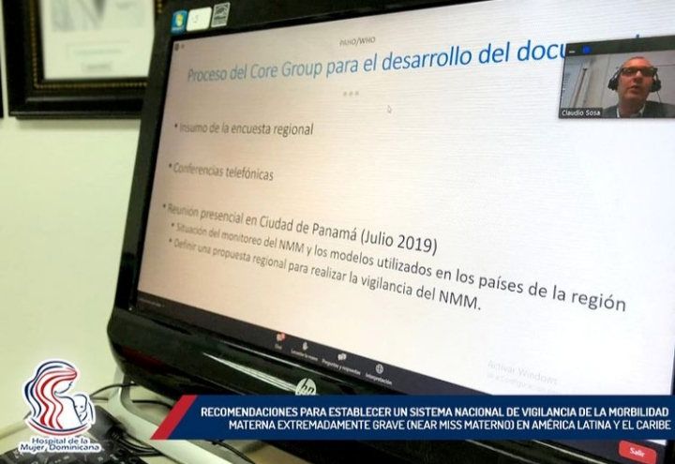

Participación del Seminario Web: “Recomendaciones para establecer un sistema nacional de vigilancia de la morbilidad materna extremadamente grave (Near Miss Materno) en América Latina y el Caribe”, organizado por Centro Latinoamericano de Perinatología, Salud de la Mujer y Reproductiva (CLAP/SMR).

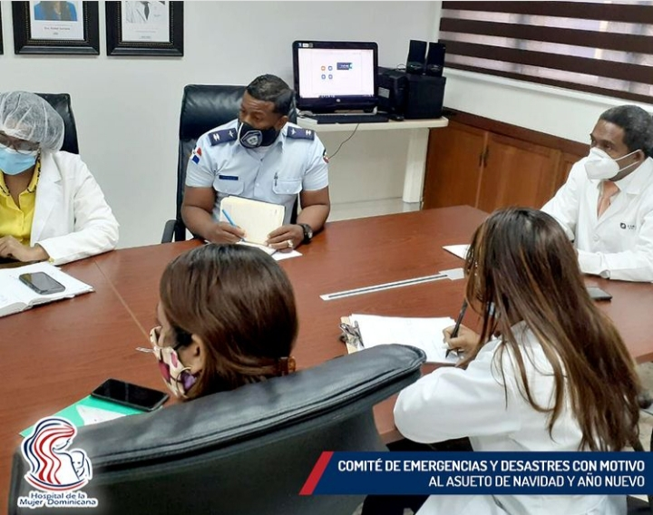

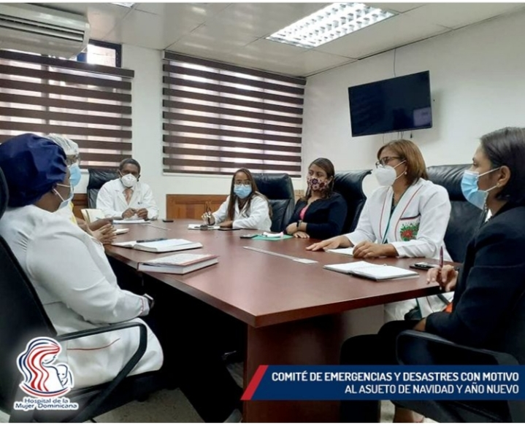
Activación Comité de Emergencias y Desastres con motivo al asueto de Navidad y Año Nuevo.

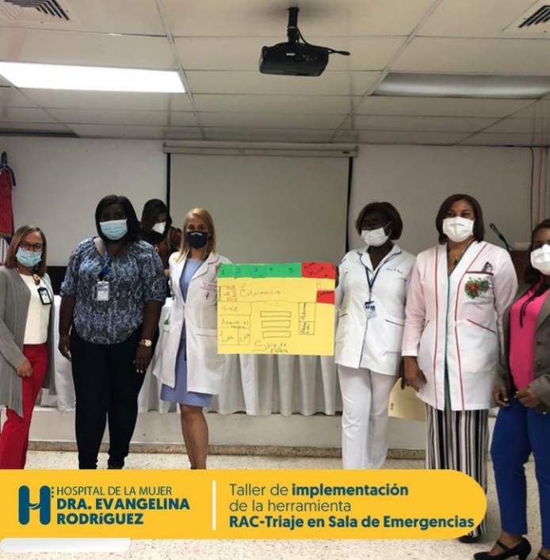

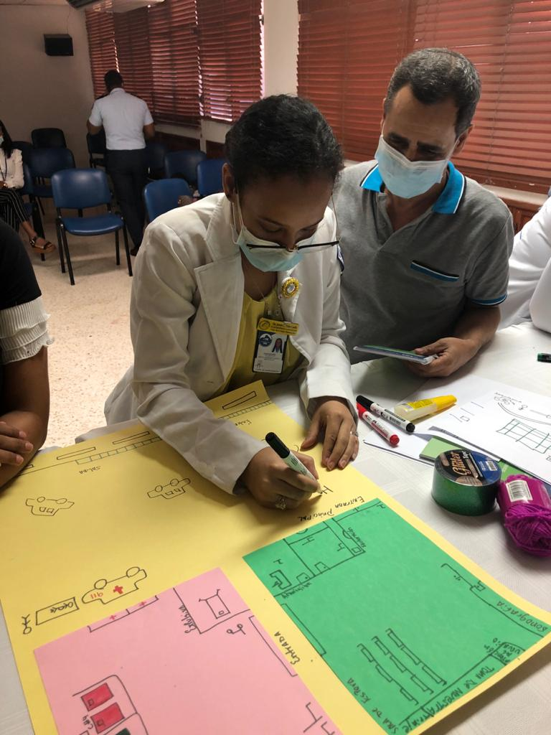
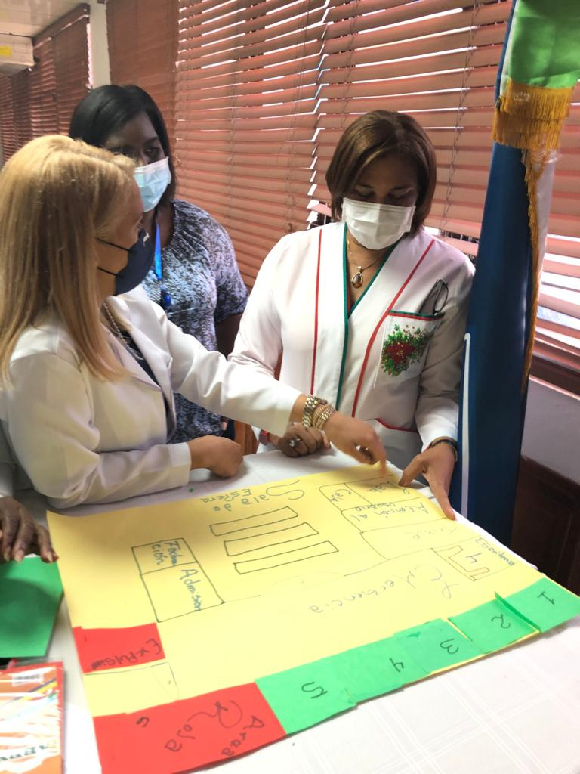
“Taller de implementación de la herramienta RAC-Triaje en Sala de Emergencias”.

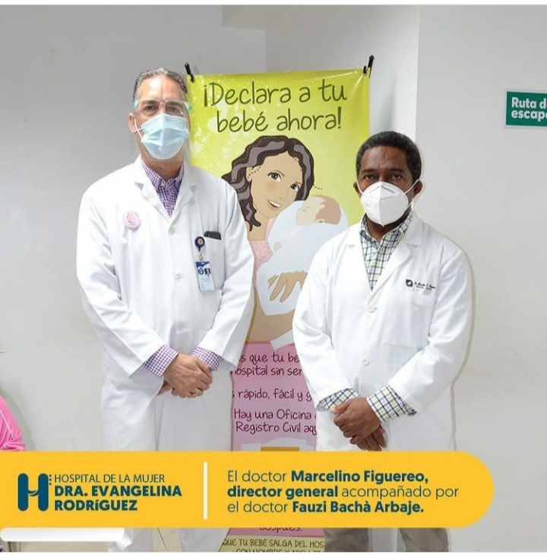

Jornada Social de Sonografía Obstétrica y dopplers, del Hospital de la Mujer Dominicana en colaboración con el Instituto de Imágenes Médicas (INSIMED).

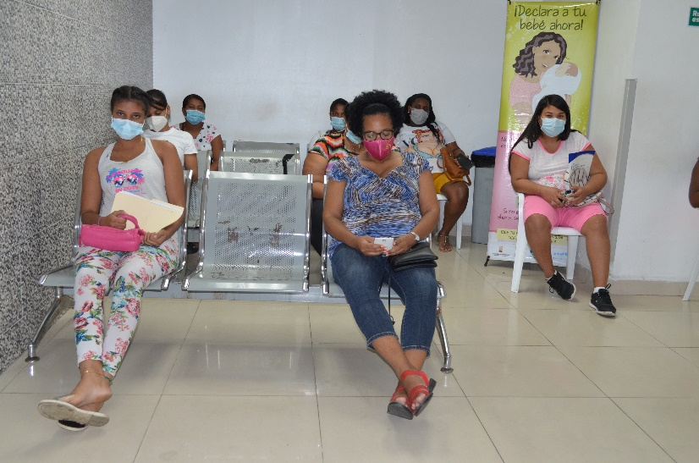
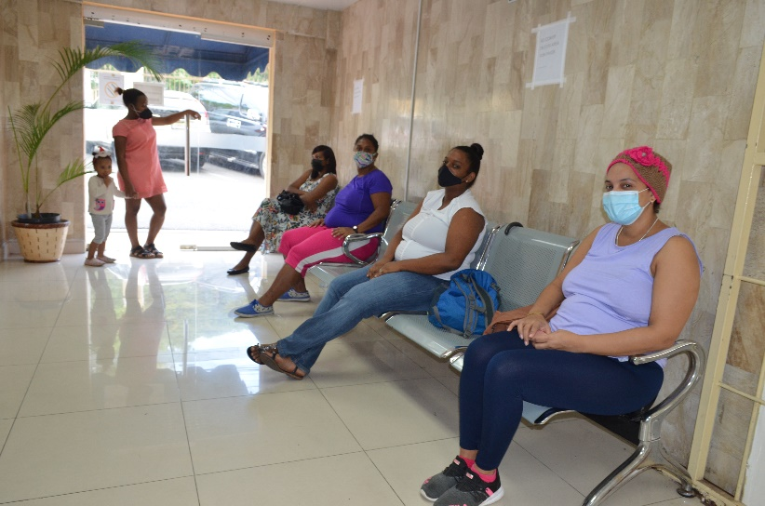

Autorizado por:

Dr. Marcelino Figuereo
Director General
Hospital de la Mujer Dominicana

Revisado por:
Dra. Elvira Méndez
Coordinadora Planificación Estratégica

Conformado por:
Lic. Lissette Lantigua
Encargada de Relaciones Publicas

